Обновлены формы статистической отчетности
N 11 (сделка) и N 11-НА
Обращаем внимание на Приказ Росстата от 24.07.2024 N 316.
Документ находится в ИБ «Российское законодательство (Версия Проф)»/ ИБ «Российское законодательство»/ ИБ «Нормативные документы».

 | ИЗ ДОКУМЕНТА ВЫ УЗНАЕТЕ  Росстат утвердил обновленные формы статнаблюдения за наличием и движением ОС и других нефинансовых активов. Также скорректировали указания по их заполнению. Отчитаться по обновленным формам нужно будет в следующем году. Изменения коснулись, в частности, таких форм:  - N 11 (сделка),  - N 11-НА.
 | РЕКОМЕНДУЕМЫЙ ПОИСК В КОНСУЛЬТАНТПЛЮС  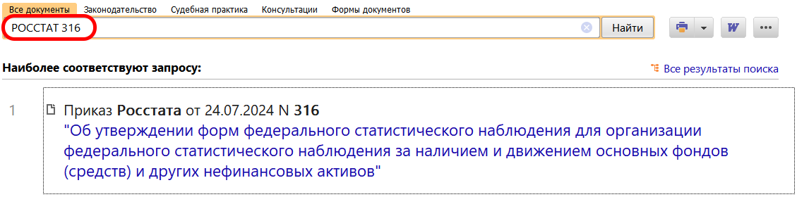
 | ДОПОЛНИТЕЛЬНАЯ ИНФОРМАЦИЯ  Вовремя сдавать обновленные формы поможет Справочная информация: "Календарь представления статистической отчетности на 2024 год" (Материал подготовлен специалистами КонсультантПлюс).
 | 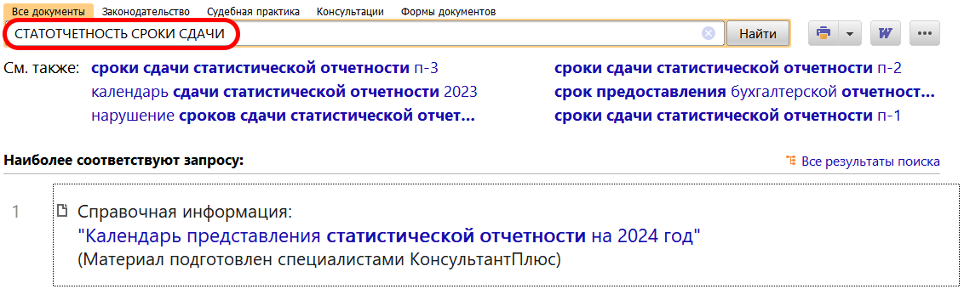
1

